附件：
天津工业职业学院2023年第二批事业单位公开招聘试讲一堂课及实践能力测试（专业展示）要求及内容
一、试讲一堂课
机械工程系 教师（一）
1.测试试题
题目1：多旋翼无人机动力系统选配
要求：根据所给的无人机动力系统元件，如何为一架轴距为420mm的四轴多旋翼无人机匹配出飞行效率最高的动力系统。
420mm的四轴多旋翼无人机动力系统部分元件参数：
- 朗宇X2212系列三相无刷电机
主要参数指标 | A 款 | B 款 | C 款
外形尺寸 | 23mm*15mm | 23mm*15mm | 23mm*15mm
KV 值 | 980KV | 1250KV | 1400KV
空载电流 | 0.3A | 0.6A | 0.9A
电机电阻 | 133 mΩ | 79 mΩ | 65 mΩ
最大连续电流 | 15A/30s | 25A/10s | 28A/10s
最大连续功率 | 300W | 390W | 365W
重量（含长线） | 58.5g | 58g | 59g

（2）螺旋桨
要参数指标 | A 款 | B 款 | C 款
规格型号 | 8060 | 9045 | 1047
材质 | 碳纤尼龙 | 碳纤尼龙 | 碳纤尼龙
重量 | 27.6/对 | 35.4g/对 | 44.6g/对
题目2：无人机锂电池的性能分析与应用
要求：进行无人机聚合物锂电池的结构、参数性能、充放电、场景应用等相关知识点的讲解。
2.参考教材:
《无人机组装与调试》鹿秀凤主编 机械工业出版社 ISBN978-7-111-63923-7
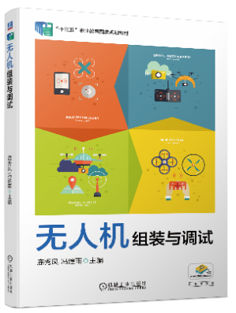
《无人机装调检修技术与人工智能应用》贾恒旦主编 机械工业出版社 ISBN：978-7-111-71428-6
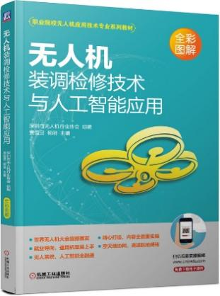
3.讲授要求
（1）明确教学目标，既传授知识点又要注重职业素养的培养，选用合理的教学方法，选用恰当案例；
（2）面向高职层次学生开展教育教学；
（3）体现职业教育特色，重难点突出；
（4）使用PPT制作展示文本，时间15分钟（试讲题目均需完成制作）；
（5）测试当天由主考官抽签确定具体题目；
（6）基于测试内容，自行设计教案或讲义一份，打印七份带入考场；
（7）考生制作PPT及自行设计教案（讲义）中不得体现本人姓名及其他个人信息。
二、实践能力测试
机械工程系 教师（一）
实践能力测试：基于实训室现场操作要求，开展岗位所需实践能力测试，时间50分钟。

